江门市2020年“乐业五邑”创客素质
提升班招生简章

为深入贯彻落实《广东省人民政府关于印发广东省进一步稳定和促进就业若干政策措施的通知》（粤府〔2020〕12号）和《江门市进一步做好稳定和促进就业工作实施方案》（江府〔2020〕17号），进一步扎实做好“六稳”工作，全面落实“六保”任务，鼓励创业带动就业，培养一批经营管理人才，推动实现高质量就业，受江门市人力资源和社会保障局委托，由华南农业大学承担2020年“乐业五邑”创客素质提升班的教学培训任务，组织一批有发展潜力和带头示范作用突出的初创企业经营者参加高层次进修学习。现将报名有关事项通知如下：
一、报名对象及报名条件
（一）报名对象
在我市登记注册5年内（2015年8月1日后注册成立，含当天）的小型微型企业、民办非企业单位、个体工商户和农民专业合作社、家庭农场（以下简称初创企业）等担任企业法定代表人、主要负责人、董事长或总经理、副总经理等主要领导职务。每户初创企业申请参加培训人员限1名（申请参加人员须保证有参加培训时间）。已参加过往年创客素质提升班（含省人力资源社会保障厅初创企业经营者素质提升培训）的学员及其所在企业其他人员不得再报名参加。
（二）报名条件
符合产业政策导向、发展潜力大、创新能力强、带动就业效果、创业历程具有较好示范作用的初创企业经营者均可报名，实行择优录取。获得过创业比赛奖项或优秀创业项目资助、创业先进典型或已入驻我市创业孵化基地的优先录取。
二、报名时间
2020年7月26日18时截止
三、培训费用
培训免费。学员培训期间的食宿费、交通费自理。
四、培训名额
共组织60名初创企业经营者参加素质提升培训，实行小班培训。报名结束后根据报名者综合素质和所从事的行业划分为3个小班，每班20人。
五、报名方式
有意愿参训人员请登录“江门市人力资源社会保障网上服务平台”（https://rsfw.jiangmen.cn/Jmqyfwpt/index.do）进行网上报名并选择参训项目，报名时须提交《江门市初创企业经营者素质提升培训学员报名申请表》、身份证扫描件、公司营业执照复印件和职务证明（需加盖公司公章）。根据报名情况择优确定参训人员名单。
六、其它事项
（一）学制学时
学制3个月，总学时不低于100学时。每月授课一次，每次两天（周末上课）。其中：集中面授学时不低于80学时，参观考察类活动4次，交流对接类活动4次。
（二）培训地点
华南农业大学、珠西先进产业优秀人才创业创新园等
（三）结业证书
完成规定课程并考核合格，由江门市人力资源和社会保障局、华南农业大学颁发结业证书。
（四）考核要求
学员入学需签订《学员承诺书》，按照承诺书要求参与培训，若学员出勤率低于70%，取消其培训资格，不予颁发培训结业证书。
（五）咨询电话
韩老师（华南农业大学）
移动电话：13760691667 邮箱：47975802@qq.com
陈老师（华南农业大学）
移动电话：13450442181 邮箱：42964557@qq.com
七、课程介绍
创客班拟设置课程及师资
课程模块 | 课程主题及内容简介 | 课时
课程模块一  领导力与管理技能提升 | 创业与创业思维 | 16
课程模块一  领导力与管理技能提升 | 领导力建设与人才培养 | 16
课程模块一  领导力与管理技能提升 | 沟通管理与团队建设 | 16
课程模块二  商业模式设计与企业经营 | 面向未来的商业模式 | 16
课程模块二  商业模式设计与企业经营 | 创业战略 | 16
课程模块二  商业模式设计与企业经营 | 营销思维创新与变革 | 16
课程模块三  决策商战模拟 | 企业模拟经营沙盘演练 | 16
课程模块四  股权融资与税务筹划 | 创业融资准备及案例分析 | 16
课程模块四  股权融资与税务筹划 | 初创企业财税筹划 | 16
课程模块四  股权融资与税务筹划 | 创业科技政策解读 | 16
课程模块四  股权融资与税务筹划 | 公司热点纠纷评析及风险提示 | 16
课程模块五  产业行业特色课程 | 融媒体运营及传播策略 | 16
课程模块五  产业行业特色课程 | 电商运营管理及KPI定制 | 16
课程模块五  产业行业特色课程 | 互联网+农业实战案例分析 | 16
课程模块五  产业行业特色课程 | 农业物联网应用案例与前景 | 16
课程模块五  产业行业特色课程 | 粤港澳大湾区融合发展与商业机会 | 32
课程模块五  产业行业特色课程 | 休闲农旅文创产业经营模式 | 32
课程模块五  产业行业特色课程 | 乡村文创产业的挖掘与传承 | 32
课程模块五  产业行业特色课程 | 开启文化创意头脑的七件事 | 32
课程模块五  产业行业特色课程 | 现代服务企业人力资源管理 | 32
课程模块五  产业行业特色课程 | 直播电商的口才训练 | 32
课程模块五  产业行业特色课程 | 三农领域内容创作技巧 | 32
课程模块五  产业行业特色课程 | 目标管理——销售管理之魂 | 32
课程模块五  产业行业特色课程 | 创新创业与知识产权 | 32
考察与游学 | 参观温氏集团集团、南牧设备公司、筠诚生物公司了解现代农业龙头企业的运营及管理。 | 8
考察与游学 | 参观考察立白集团，了解知名民营企业经营与管理。 | 4
考察与游学 | 前往深圳游学，参观腾讯集团、华大基因等，感受粤港澳大湾区创新创业氛围。 | 16
交流对接 | 优秀项目路演及投资机构对接会 | 12
交流对接 | 2020年（广州）世界农业博览会、广东省农业博览会 | 12
交流对接 | 标杆企业的先进管理经验分享交流会 | 12
交流对接 | 班级同学企业项目诊断 | 12
八、培训机构简介
华南农业大学是全国重点大学,广东省和农业部共建的“211工程”大学,广东省高水平大学重点建设高校。学校悠久的办学历史可追溯至始创于1909年的广东全省农事试验场暨附设农业讲习所，1952年，由中山大学农学院、岭南大学农学院和广西大学农学院畜牧兽医系及病虫害系合并成立华南农学院，毛泽东主席亲笔题写了校名。在百年的办学历程中，形成了优良的办学传统、鲜明的办学特色，建立了研究生教育、本科教育和继续教育多层次多形式的办学体系。
在省人力资源社会保障厅、省教育厅等政府部门的指导下，学校构建了政府主导、学校联动、企业融合“立体式”协作平台，牵头成立了“广东省高校创新创业联盟”，并担任联盟第一届理事长单位，打造了两万平方米创新创业孵化基地，建立了创新创业学院，与创投公司合作设立了20亿创业基金。2017年被教育部评为“全国创新创业50强单位”、“全国深化创新创业教育改革示范校”。我校连续三年承办了广东省初创企业经营者素质提升培训班，也承办了现代农业供给侧改革国家级高级研修班、广东省农村女致富带头人培训班、广州市首届农业创业精英训练营等各类培训班，共培训各级领导干部、企业家和科技骨干20000多人，联合国开发计划署（UNDP）、粮农组织(FAO)和世界粮食理事会(WFC)先后在我校建立了亚太地区蚕桑培训中心和中国国际农业培训中心。
华南农业大学官方网址：http://www.scau.edu.cn/
九、师资介绍
授课师资介绍（部分）
姓名 | 简介
张志明 | 广东省人力资源管理协会会长，原广东省人力资源和社会保障厅副巡视员。
汪涛 | 恒大人寿保险有限公司副总经理，先后担任中美联泰大都会人寿首席银保官、广东分公司总经理。恒大人寿立足人寿、健康和意外伤害等保险业务，大力发展社区保险，积极打造“大健康、大养老”创新发展模式，致力成为以寿险为核心，集养老、医疗、健康等配套服务为一体的综合保险供应商，恒大人寿排名已跻身全国寿险20强，总资产超1000亿元。
吴阳阳 | 广州杰赛公司高级副总裁，广州杰赛互教通信息技术有限公司、杰赛科技印尼有限公司董事，广州市第十二届政协委员，广州市海珠区科学技术协会副主席。曾获评“中国电子科技集团第七研究所十佳标兵”、“2011年度总裁特别贡献奖”和“广州市海珠区委员会优秀政协委员”。
李卫宁 | 华南理工大学工商管理学院管理学系教授、博士研究生导师。主讲本科生和研究生“企业战略管理”与“管理学原理”、“电子商务与竞争战略”、“国际企业管理”、“战略经济学”等课程，是华南理工大学工商管理学院培训中心“企业战略管理”课程主讲教师，华南理工大学战略管理研究中心核心成员，国家精品课程和国家精品视频公开课“企业战略管理”课程主讲教师。
吴宗建 | 华南农业大学环境设计系主任、副教授，瑞士伯尔尼应用科学大学可持续发展建筑专业硕士，致力于可持续发展建筑设计的本土探索与实践。同时担任广东省环境艺术设计行业协会常务理事；CIID广州专委会副会长；广东省集美设计工程有限公司艺术总监、集美山田组总设计师。2013年度、2014年度“中国金马奖”中国酒店设计领军人物。
黄 辉 | 蓝山创投执行合伙人、投资专家、亨龙智能等多家企业董事；广东省投资发展促进会副秘书长、国家火炬创业导师、广东省教育厅、团省委及多所高校创业导师、“创业中国、赢在广州”广东省大学生创业大赛主评委。曾任：广州海汇投资管理有限公司决策委员、投资总监。 广东省中小企业发展促进会创业中心主任。十余年时间专注于企业管理及创业投资，在创业投资、私募股权基金、创业辅导等方面具有资深经验。投资项目：金银河、亨龙智能装备、赛哲生物、鑫昌龙、奥松电子、卓远虚拟现实、起秀科技等。
郑建群 | 广州南菱汽车股份有限公司运营副总裁，2007年度获得上海通用汽车别克“卓越管理者”；2007—2010年连续四年获得南菱汽车“伯乐奖”；2014年度获“黄金十年汽车行业风云人物”。
周 威 | 广东南粤菁英企业发展促进中心总干事；全国青联委员；广州兴国新能源科技有限公司创始人；商业模式新生代管理咨询有限公司合伙人；专注于民营企业商业模式梳理、精益创业、基于商业模的营销策略组合、组织构架设计和跨平台合作等创新实践；商业模式创新研究实践研究者，商业模式创新工作坊引导师，设计思维推进者；专注于新能源汽车充电网络投资运营。
衷诚武 | 华南理工大学MBA、工学硕士，广州风竹网络科技有限公司副总经理；华南农业大学十佳校外创业导师，广东工业大学校外创业导师，多所职业院校的校外创业导师。长期从事企事业单位战略规划、团队管理、市场营销以及高校创新创业教育的实践探索，涉及能源化工、机械电子、专业咨询等多个行业领域，曾主持编制江门市国资委十三五战略规划项目，作为核心成员参与编制珠海市国资委十三五规划项目以及中山市国资委十三五规划项目。在创新创业领域，参与多所院校的创新创业教育体系、课程体系建设，对双创大赛项目辅导有着丰富的指导经验，是第三届互联网+大学生创新创业大赛广东省分赛巡讲专家，擅长领域包括战略规划、产品开发、营销策划、商业模式设计等。
陈永晴 | 华南农业大学创新创业教研室主任，SYB、IYB创业培训师，国家创业咨询师，高级职业指导师，广东省创业项目考评专家组成员，华南农业大学“十佳创业导师”。主要讲授《大学生创新创业基础》《创办你的企业》《职业素养提升与就业指导》等课程。2016、2017年被广东省教育厅授予“优秀创新创业导师奖”，广东省人社厅授予“伯乐奖”。
郑桂梅 | 广东省人力资源研究会副会长，华邦控股集团人力资源总监，资深人力资源专家，具有二十多年中外大中型企业、上市公司人力资源管理经验，华南农业大学创新创业导师，南方企业家商学院顾问导师。
韩小腾 | 博士，助理研究员，华南农业大学科学技术处工作，广东省首批技术转移经纪人，广东首批赴英国曼彻斯特大学商学院进修国际技术转移体系建设专家团成员，从事科技成果转化、知识产权管理、产学研合作、科研项目管理等工作。参与省部级科研课题二十余项，发表论文12篇，获授权发明专利9项，指导的创赛项目多次获得国家级、省级奖励。
陈二军 | 广州市财经指导委员会会计专业委员、香港理工大学深圳研究院和中大大学管理学院MBA教育中心客座讲师。在辅导学生参加市、省及全国会计技能竞赛方面，屡获殊荣，2013年指导学生参加全国中职组学生会计技能大赛获得一等奖和二等奖的优异成绩
王海云 | 广东省科技厅、财政厅、经信委专家库专家，广州锦涛税务师事务所合伙人，广州万隆康正会计事务所合伙人，国家注册税务师，注册房地产估价师，多次在《中国税务》《税务与经济》《税收征纳》等杂志发表文章。
王 静 | 广东广大律师事务所北京分所律师，具有多年律师执业经验，尤为擅长商事法律服务，具体包括公司法律服务（含公司治理、收购、清算、公司诉讼）、合同法、房地产法律服务等相关法律事务。
吴琪 | 吴琪，华南农业大学人文与法学学院，常年进行语言艺术、沟通表达、口才培训的课程，培训学员近千人，有丰富的授课经验。多篇论文发表在《中国社会科学报》《中国文学研究》等权威的核心期刊，有丰富的理论积累。

十、首期创客班精彩回顾
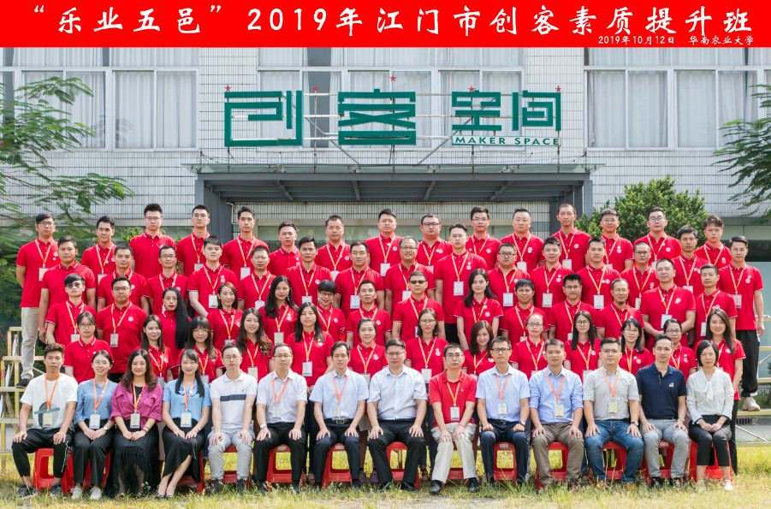
开班合影
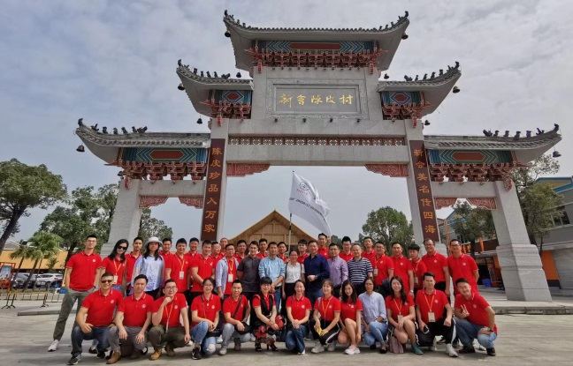
游学新会陈皮村

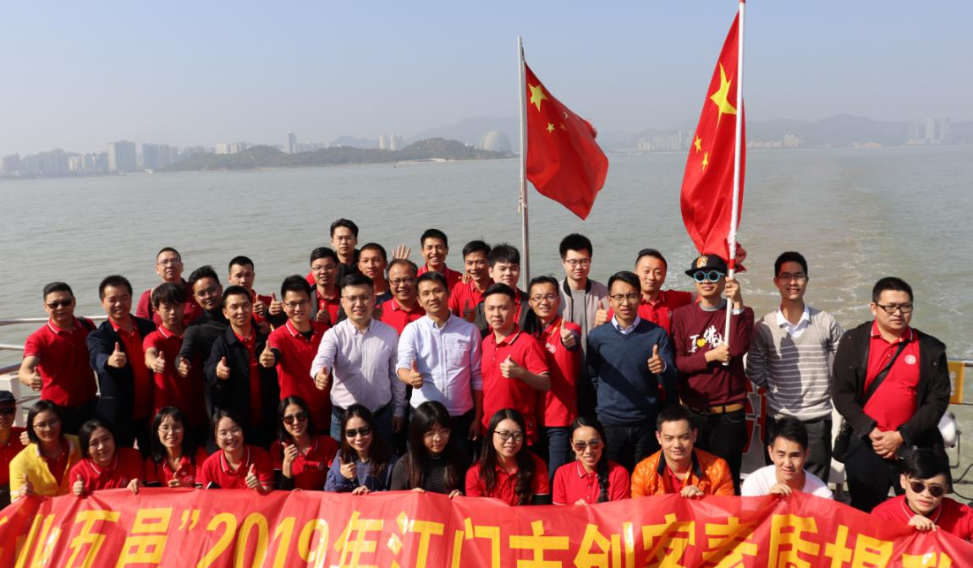
游学港珠澳大桥
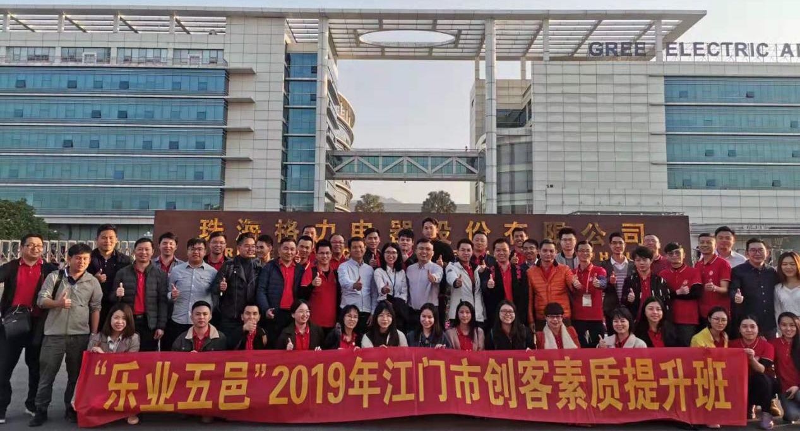
参观格力电器
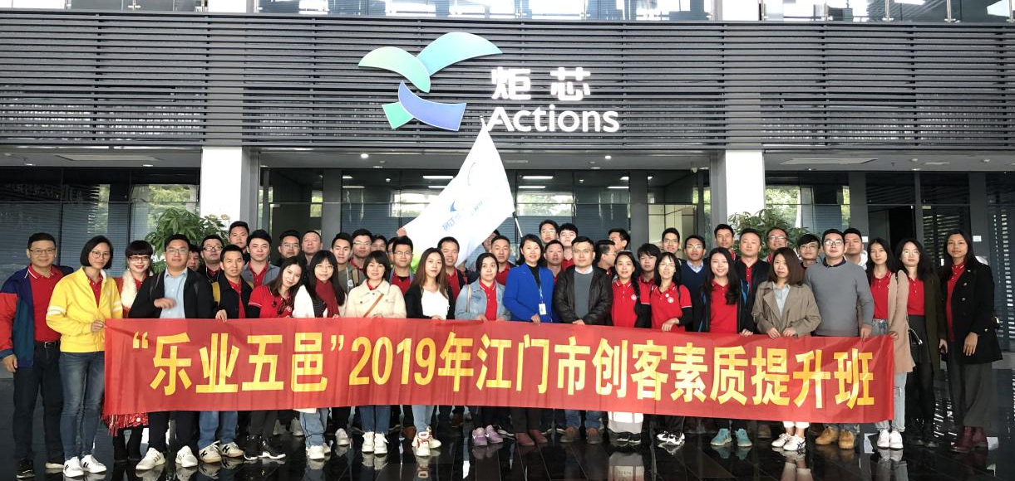
参观炬芯科技
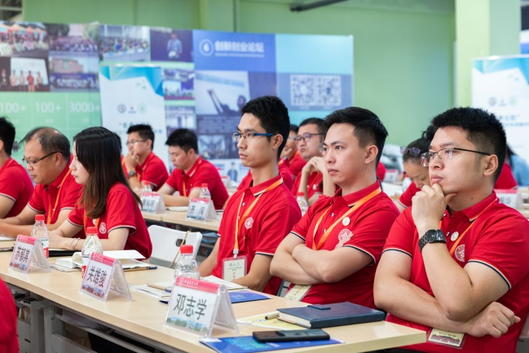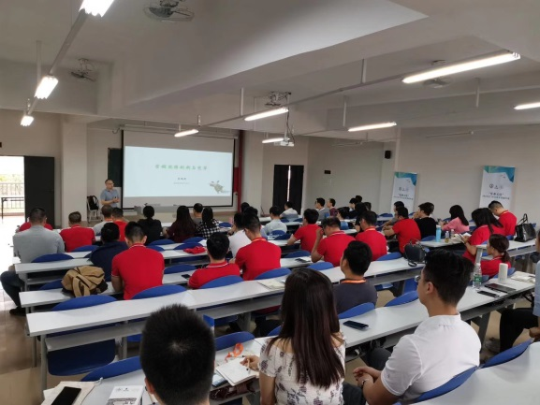
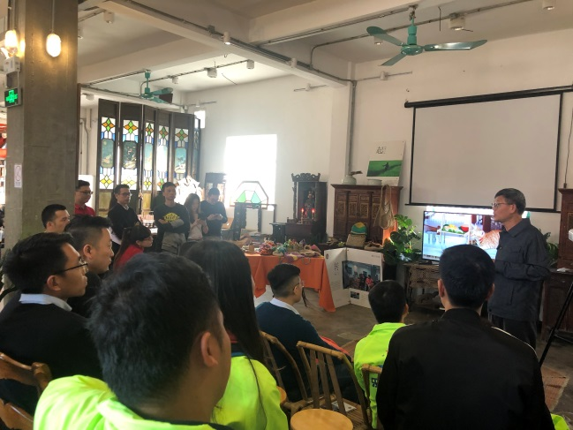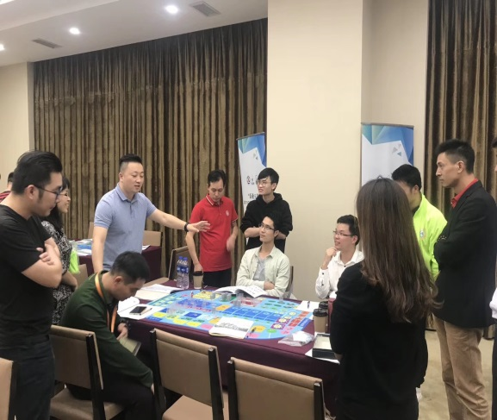
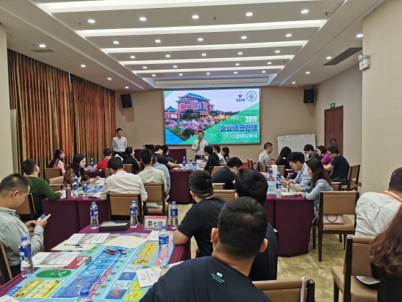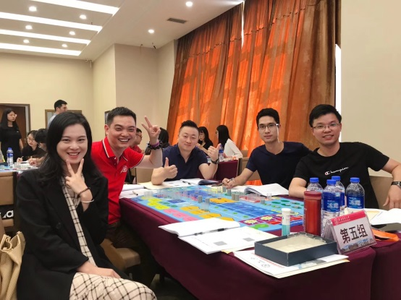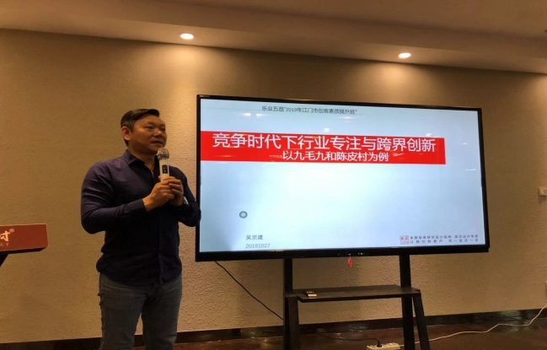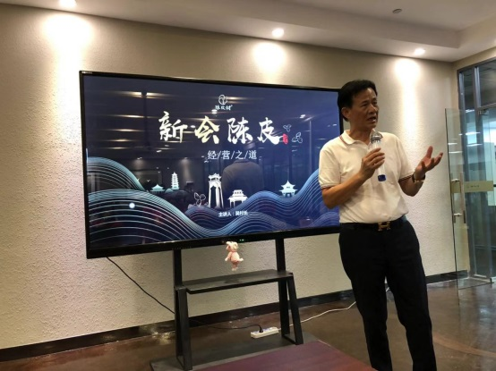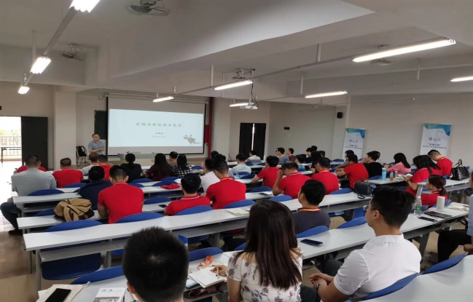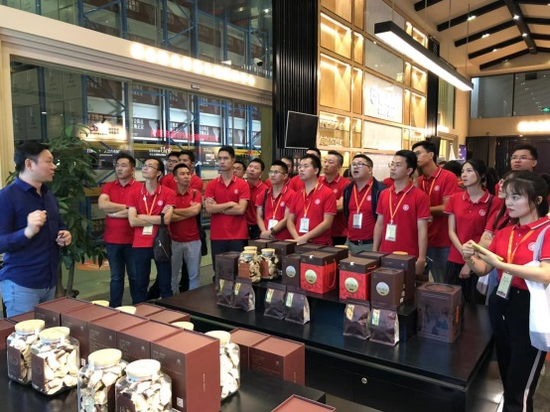
上课、游学及沙盘演练课程实景

江门市2020年“乐业五邑”创客素质提升班欢迎您！

